课程编号：01500238 北京理工大学2011 – 2012 学年第二学期

2010级信号与系统B期末试题A卷
班级 学号 姓名 成绩

一．填空题 | 二．简答题（共28分） |  |  |  |  | 三．综合题（共45分）
（27分） | 1（6） | 2（6） | 3（5） | 4（5） | 5（6） | 1（15） | 2（15） | 3（15）
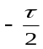
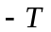
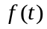
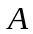
一 填空题（每空3分，共27分）
1．卷积积分 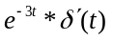=___ ______
2.已知周期矩形信号f(t)，如图1所示。
f(t)的参数为τ=0.5μs，T=1μs，A=1V，求：
- 谱线间隔为 rad/s； 图1
- 基波振幅为 V；
3.已知因果LTI系统得输出y(t)和输入x(t)满足下列微分方程：
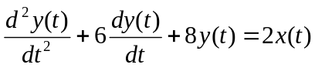
则系统的单位冲激响应h(t)=
4.已知信号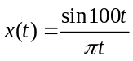，对信号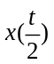进行冲激抽样，则奈奎斯特抽样频率为____ _ rad/s
5．已知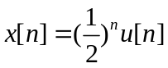，则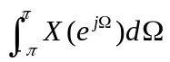= 。
6．卷积和 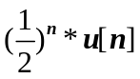=
7．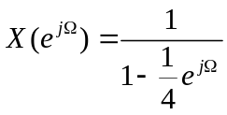的傅立叶反变换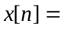
8.若f(t)的傅里叶变换为F(ω)，则f(2t - 5)的傅里叶变换为______________。
二 简答题：（共28分）
- （6分）已知信号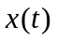的波形如图2所示，试分别画出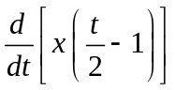和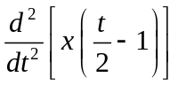的波形。

-2
0
1
1
-1
t
x(t)

图2
2. LTI系统如图3所示，若已知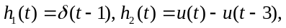 求
1）（4分）系统的单位冲激响应。
2）（2分）绘出的波形。
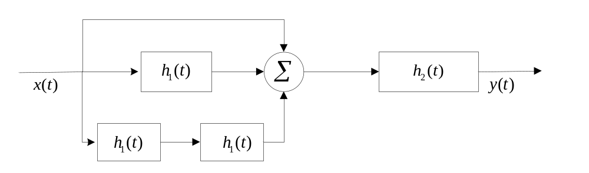
图3

- （5分）如图4（a）所示的LTI离散时间系统包括两个级联的子系统，它们的单位抽样响应分别如图4（b）所示，求离散时间系统的单位抽样响应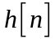。

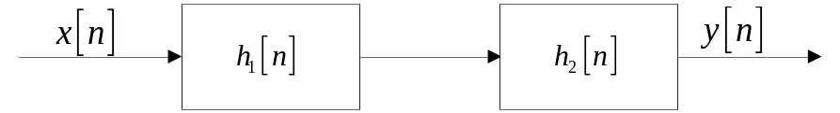

图4（a）
3
1
4
2
0
n
2
1.5
h₁[n]
1
5
1
3
2
0
n
1
1
h₂[n]
h₂[n]
图4(b)
- （5分）已知
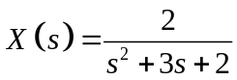
求其收敛域在以下三种情况下的拉氏反变换。
- 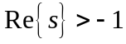；
- 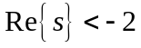；
- 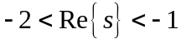。
5. （6分）已知理想低通滤波器的频率特性为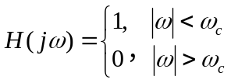。输入信号为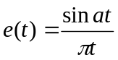。
- 求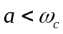时，滤波器的输出r(t)；
- 求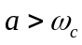时，滤波器的输出r(t)；
- 哪种情况下输出有失真？、
三． 综合题（每题15分共45分）
1、如图5所示系统， 已知 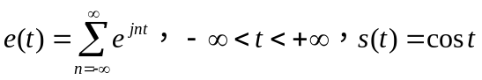，求响应r(t)。
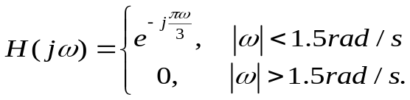
H(jω)
s(t)
e(t)
r(t)

图5

2．已知某因果的LTI系统的微分方程为
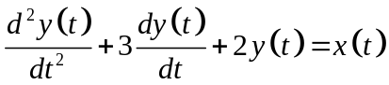
系统初始条件为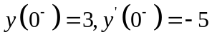，输入为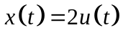。求
- 系统零状态响应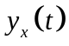；
- 系统零输入响应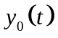；
- 系统的全响应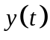。

3. 已知LTI离散因果系统的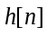满足差分方程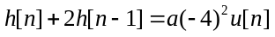，已知输入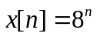时，零状态响应为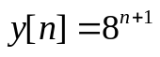。
- （5分）求a的值。
- （3分）求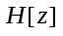。
- （3分）求。
- （4分）画出一种模拟图。

